2023年三副货物积载与系固知识考试历年参考核心考点荟萃附答案

第一卷

一.参考题库(共20题)
1.如图，集装箱船“Q”轮的某航次订舱单，已知该集装箱船该航次的换算箱容量为556TEU，核查该航次的载货能力时，从换算箱容量角度计算是否满足要求（） 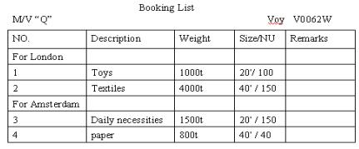
A、满足
B、不满足
C、不能确定
D、以上都错

2.
如图，红色方框是一个40ft的集装箱，占据53和55两行，该集装箱的箱位号为（） 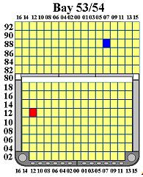
A、531288
B、541288
C、531212
D、541212

3.下图是集装箱积载图某个BAY的内容，其中42RE代表什么意思（） 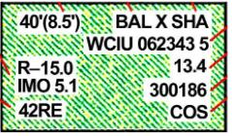
A、长和宽
B、冷藏箱
C、集装箱的种类
D、尺寸类型代码

4.下图是集装箱图片的一部分，其中WCIU0623435代表什么意思（）
A、集装箱箱号
B、箱位号
C、集装箱的尺寸
D、其他

5.
某轮经核算本航次允许使用的最大总载重量为4703t，燃油和淡水总量为614t，常数为54t，空船排水量为1349t，则船舶的净载重量为（）t。
A、4035
B、4903
C、4849
D、2686

6.某前四后一型杂货船装载单重300kg的桶装松香，舱位应选择在（）为宜。 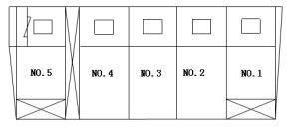
A、No.2底舱或No.3底舱
B、No.3底舱或No.4底舱
C、No.4底舱和No.5底舱
D、A和B均可

7.下列4种注意标志中，辨认错误的是（） 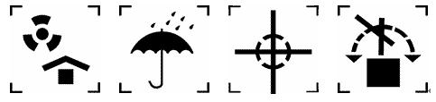
A、图1，怕辐射
B、图2，怕雨
C、图3，由此吊起
D、图4，禁止翻滚

8.对桶装货物的堆码要求，以下说法错误的是（） 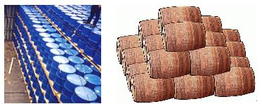
A、图1，对大金属桶应直立堆放，桶口向上
B、图1，对大金属桶，每层货桶之间应衬垫一层木板，一般无堆高限制
C、图2，鼓形桶一般具有中间弱、两头强，桶口在腰部等特点

D、图2，鼓形桶应采用卧放堆码，桶口朝上，其底层和靠近舱壁处的空隙部位应用木楔塞紧

9.货物的配装顺序中，应首先配装的货物是（）。
A、最后到港货物
B、数量较大的货物
C、性质无特殊要求的一般货物
D、A、B均是

10.如图，该船舶状态为（） 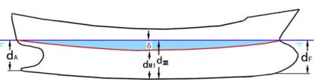
A、中垂
B、中拱
C、无变形
D、不能确定

11.普通货船装运矿石时，航次货载在垂向上的分配应做到（）。
A、按舱容比例分配
B、二层舱尽量不装
C、二层舱和底舱各占一半
D、二层舱应装全部货量的1/3～1/4

12.如图，集装箱船“Q”轮的某航次订舱单，已知该集装箱船该航次的NDW为7500t，核查该航次的载货能力是否满足要求（） 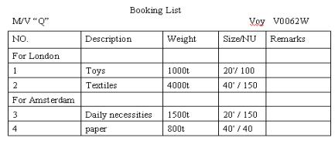
A、满足
B、不满足
C、不能确定
D、以上都错

13.图中的"WCIU 062343"表示（） 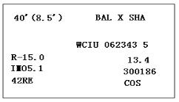
A、集装箱箱位号
B、箱主代号
C、集装箱使用人代号
D、集装箱编号

14.图中的"42RE"表示（） 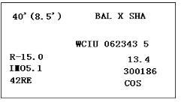
A、尺寸和类型代码
B、集装箱使用人代号
C、集装箱箱位号
D、集装箱编号

15.对下列危险货物标志，辨认错误的是（） 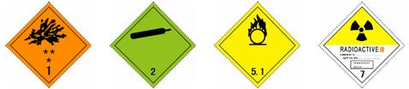
A、图1，适用于1.1、1.2、1.3类爆炸品
B、图2，适用于非易燃、无毒气体
C、图3，适用于有机过氧化物
D、图4，适用于Ⅲ级放射性物质

16.当船舶处于纵倾状态时，其平均吃水的计算式为（）。
A、dm=（dF+dA）/2
B、dm=（dF+dA）/2+t×Xf/Lbp
C、dm=（dF+dA）/2+（dF-dA）×Xf/2
D、dm=（dF+dA）/2+（Lbp×Xf）×Xf/（dF-dA）

17.对移动式罐柜和容器的安全积载与系固，以下说法不正确的是（）
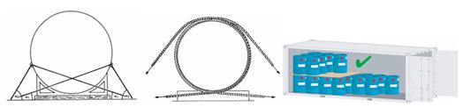
A、图1，适用于有系固点的罐柜；为防止水平移动的系固角应不小于25°，为防止倾覆的系固角最好不小于60°，至少不小于45°
B、图2，适用于无系固点的罐柜；系索应绕罐柜一周然后将系索两端在货件的同一侧固定
C、图1、2，当罐柜装在甲板或舱口部分时，应考虑其局部强度
D、图3，集装箱内装载圆桶时，应使阀朝上直立堆放，也可卧放

18.对货物配装位置，下列识读不正确的是（） 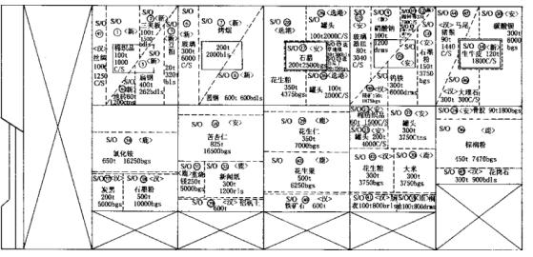
A、NO1舱二层舱大理石的配装位置为二层舱的后半舱底层
B、NO2舱底舱花生粕的配装位置为底舱中层后半舱
C、NO3舱二层舱罐头的配装位置为二层舱前半舱上下层
D、NO5舱底舱氯化铵配装在底舱上层

19.图中的"SHA"表示（）
A、装箱港
B、卸箱港
C、集装箱所有人代码
D、集装箱使用人代号

20.图中的“IMO5．1”表示（）
A、对集装箱的要求或特殊说明
B、集装箱自身的重量
C、集装箱使用人代号
D、集装箱编号

第二卷

一.参考题库(共20题)
1.下图是集装箱积载图某个BAY的内容，其中IMO5.1代表什么意思（）
A、IMO编号
B、5.1类危险品
C、集装箱的编号
D、集装箱的种类

2.下列4种注意标志中，辨认错误的是（） 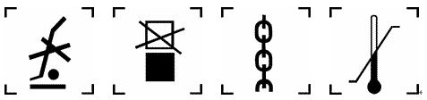
A、图1，此面禁用手推车
B、图2，禁止堆码
C、图3，由此吊起
D、图4，冷藏货物

3.某船Lbp=146m，装载后测得首尾吃水分别为7.5m和8.4m，船舶漂心纵标xf=-5.0m，则船舶平均吃水为（）m。
A、7.98
B、8.05
C、8.25
D、8.30

4.图中的“BAL”表示（）
A、装箱港
B、卸箱港
C、国家代码
D、集装箱使用人代号

5.考虑波浪后，下图船舶吃水约为（） 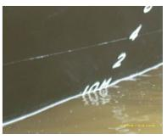
A、10m
B、10.02m
C、10.1m
D、10.2m

6.某轮装载一批最后目的港的大桶装植物油，以下最合适的舱位是（）。
A、中部货舱底舱上层
B、中部货舱的二层舱
C、首尾部货舱的底舱打底
D、中部货舱底舱打底

7.下图是煤油（UN1223）在“危险货物一览表”的部分信息，对该货物的积载正确的是（）。积载类（非爆炸品）含义一览表见附录一
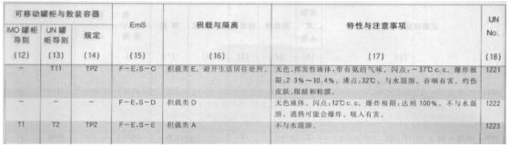
A、采用货船运输时，舱面或舱内均可积载；采用客货船运输时，只限舱面积载
B、采用货船运输时，只限舱面积载；采用客货船运输时，只限舱面积载
C、采用货船运输时，舱面或舱内均可积载；采用客货船运输时，禁止装运
D、采用货船运输时，舱面或舱内均可积载；采用客货船运输时，舱面或舱内均可积载

8.货物配载图中，二层舱如图所示。其中A的货位是（）。 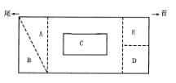
A、舱的后部右舷
B、舱的后部左舷
C、舱的后部下层
D、舱的后部上层

9.下图集装箱标记，识别错误的是（） 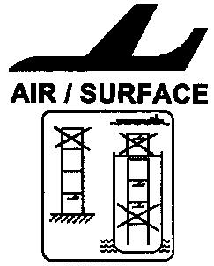
A、此为空陆水联运集装箱标记
B、带有此标记的集装箱，因其设计强度较低，海上运输时这类箱禁止在甲板上堆装
C、带有此标记的集装箱，在舱内堆码时箱上最多允许堆装1层
D、带有此标记的集装箱，在陆上堆码时箱上最多堆装3层

10.如图，该船舶状态为（） 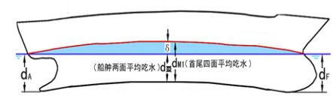
A、中垂
B、中拱
C、无变形
D、不能确定

11.英文备注“load evenly as far as possible in the vicinity of hatchway”的中文意思是：（）
A、在舱口边尽量装平
B、在舱口下方尽量装平
C、在舱口以外的地方尽量装平
D、在舱口范围内尽量装平

12.如图，蓝色标注的方框是一个20ft的集装箱，该集装箱的位置为（） 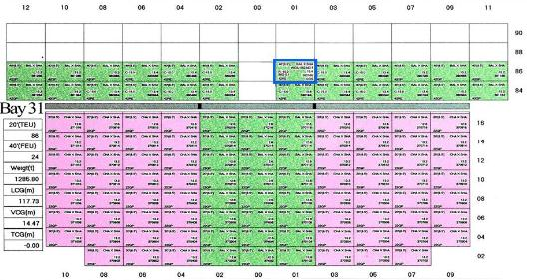
A、 第31行，01列，甲板上第二层
B、 第31行，第二列，甲板上第二层
C、 第31行，01列，上层舱第二层
D、 第31行，第二列，上层舱第二层

13.如图，已知货物的总重量为10000t，NO.2舱离港时装货重量上下限为（） 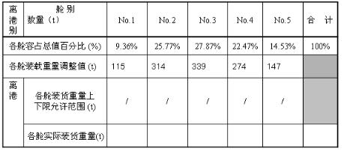
A、 2800/2200
B、 2755/2135
C、 2891/2263
D、 2827/2321

14.舱内第3类封闭式集装箱与4.2类开敞式集装箱应采取的隔离要求为（）。
A、垂向上，不许在同一垂直线上
B、水平纵向上，隔离一个箱位或隔离一个舱壁
C、水平横向上，隔离两个箱位
D、以上都对

15.某船ΔT=21367t，Δs=20881t，空船ΔL=5371t，船舶由热带载重线海区航行至夏季载重线海区时，且热带载重线段油水消耗量155t。已知本航次需装油水等共440t，船舶常数219t，则本航次最多载货（）t。
A、14884
B、15006
C、15332
D、15687

16.根据国际载重线公约的规定，我国香港以北的沿海属于（）。
A、冬季季节区域
B、热带季节区域
C、夏季区带
D、热季区带

17.在编制集装箱积载图时，危险品箱可在行箱位图相应方格备注栏上标注（）。
A、E
B、R
C、D
D、M

18.集装箱船主要用（）表示其载箱能力。
A、 总载重量
B、 满载排水量
C、 总吨位
D、 换算箱容量

19.如图，绿色方框是一个20ft的集装箱，该集装箱的位置为（） 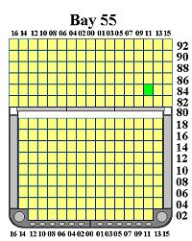
A、第55行，11列，甲板上第二层
B、第55行，第5列，甲板第三层
C、第55行，右边11列，甲板上第3层
D、第55行，右边5列，甲板上第二层

20.普通货船装运静止角较小的固体散货时，为防止其移位，应采取以下措施（）。
A、必须平舱
B、装止移板
C、货物表面压包
D、A、B和C均可

第三卷

一.参考题库(共20题)
1.下图是集装箱积载图某个BAY的内容，其中40’（8.5’）代表什么意思（）
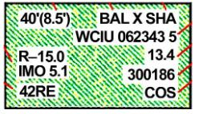
A、货物的数量
B、货物的种类
C、集装箱的长和高
D、集装箱的材料类型

2.下列（）不是散装谷物船航行中的货物管理工作。
A、测定谷物含水量
B、适当通风
C、按时测量并排出污水
D、测定舱内空气露点

3.下图某集装箱BAY箱位图，对其识别正确的是（） 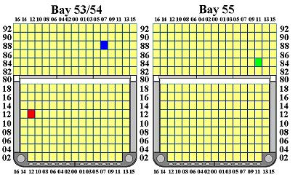
A、红色箱箱位为531212
B、蓝色箱箱位为530788
C、绿色箱箱位为551184
D、以上都对

4.如图，已知货物的总重量为10000t，NO.3舱离港时装货重量上下限为（）
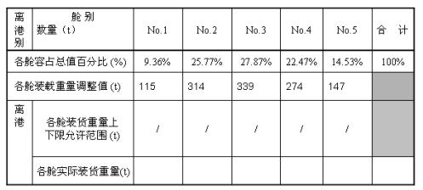
A、2800/2200
B、3126/2448
C、2891/2263
D、2827/2321

5.散粮船装载时，若为单头作业，则（）。
A、应各舱轮流装载
B、应按货舱顺序逐个装满
C、应分2～3轮装完
D、A+C

6.图中的“13.4”表示（）
A、集装箱尺寸
B、集装箱内货物重量
C、集装箱总重量
D、集装箱自身的重量

7.下图为某杂货船配载图中二层舱的一部分，对其内容识读不正确的是（）
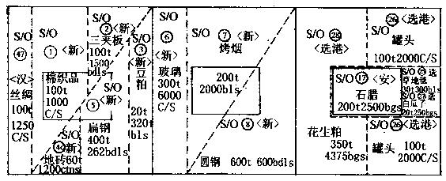
A、右侧二层舱中，石蜡：选配于舱口正下方，第17票货物，重量200t、数量2500袋，目的港为安特卫普
B、右侧二层舱中，花生粕：选配于后半舱，第28票货物，重量350t、数量4375袋，目的港为选港货
C、中间二层舱中，圆钢：选配于前半舱下层，第8票货物，重量600t、数量600捆
D、由上述三个舱二层舱可以得知，卸货港顺序以此为：新加坡→汉堡→安特卫普

8.如图，蓝色标注的方框是一个40ft的集装箱，占据31和33两行，该集装箱的箱位号为（） 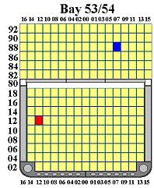
A、310186
B、320186
C、330186
D、以上都错

9.如图，蓝色标注的方框是一个20ft的集装箱，该集装箱的位置为（）
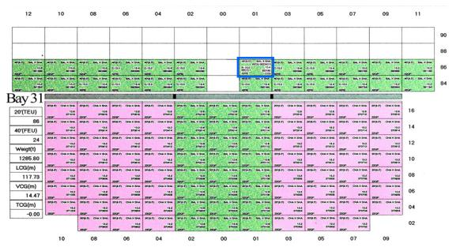
A、第31行，01列，甲板上第二层
B、第31行，第二列，甲板上第二层
C、第31行，01列，上层舱第二层
D、第31行，第二列，上层舱第二层

10.对集装箱系固，以下正确的是（） 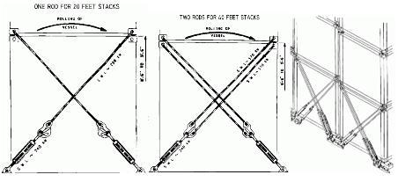
A、图1，正确
B、图2，正确
C、图3，正确
D、以上都对

11.图中的“IMO5．1”表示（）
A、对集装箱的要求或特殊说明
B、集装箱自身的重量
C、集装箱使用人代号
D、集装箱编号

12.英文备注“During loading，care about list and heeling angle do not exceed 3°”的中文意思是：（）
A、装货过程中注意纵倾，纵倾角不超过3 °
B、卸货时，注意不要横倾
C、装货过程中注意左右均横，横倾角不超过3 °
D、装货时，注意不要横倾

13.对下列危险货物标志，辨认错误的是（） 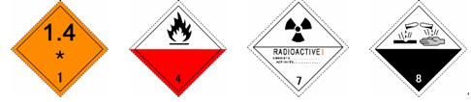
A、图1，适用于无重大危险的物质或物品
B、图2，适用于易燃固体
C、图3，适用于Ⅰ级放射性物质
D、图4，适用于腐蚀品

14.下图集装箱标记，识别错误的是（） 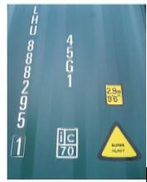
A、45G1，代表集装箱尺寸和类型代码
B、2.9m（9’6”），表示该集装箱为超高箱
C、ic70，表示该集装箱符合《国际公路联盟条例》规定的技术条件
D、SUPERHEAVY，为超重标志

15.货物配载图中，某舱底舱如图所示。其中C的货位是（）。
以上内容仅为本文档的试下载部分，为可阅读页数的一半内容。如要下载或阅读全文，请访问：https://d.book118.com/567155111200006032

